**Plecak miejski - wygoda oraz komfort użytkowania**

**Coraz więcej osób stawia na komfort w miejskim, szybkim życiu. Dlatego wybierz plecak miejski idealny dla Ciebie.**

**Plecak miejski**

Ludzie coraz częściej stawiają na komfort oraz wygodę użytkowania, dlatego większość osób wybiera **plecak miejski** podczas poruszania się po terenach miejskich. Często ale nie w każdym przypadku posiada jedną dużą komorę, do której użytkownik może wkładać przeróżne rzeczy i wykorzystywać go zarówno do spacerów po mieście jak i do podróży. Idealnie sprawdzają się do stylizacji sportowych jak i eleganckich.

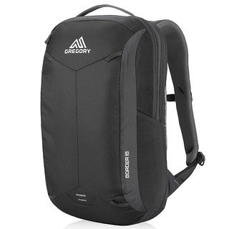

**Jakie cechy ma plecak miejski**

Plecaki posiadają szeroki wachlarz zastosowań, jednak często producenci tworzą je do konkretnych zadań. Z tego właśnie powodu możemy w nich znaleźć dodatkowe, różnej wielkości kieszenie bądź przegrody, w których będziesz mógł nosić tablet, laptopa lub ważne dokumenty. Bardzo popularne jest również dokładanie otwartych, małych komór z boku plecaka, które ułatwiają dostęp na przykład do napojów. Idealnie sprawdzą się również pasy kompresyjne. Równie istotnym elementem wyposażenia plecaka miejskiego są także usztywniane plecy, dzięki którym będziesz nosił go komfortowo. Zapraszamy do zapoznania się z naszym pełnym asortymentem. Wybierz [plecak miejski](https://equip.pl/pol_m_PLECAKI_Plecaki-miejskie-10376.html) idealny dla Ciebie.